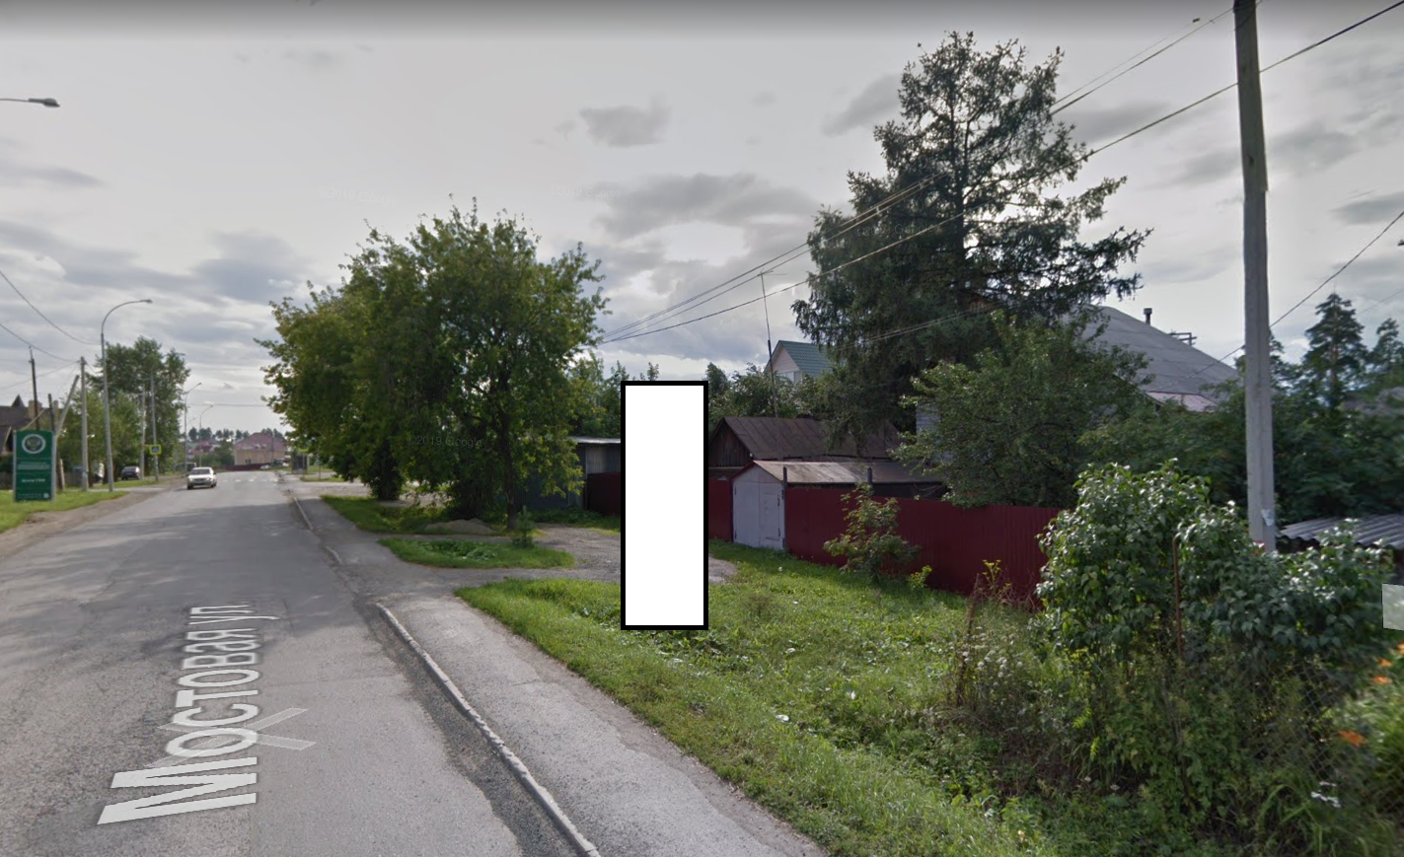
Код места | Адрес | Тип* | Вид | Площадь информационных полей, кв. м | Размеры, м  (высота, ширина) | Количество  сторон
0413247 | ул. Мостовая, 25 | 1 | Нестандартная | 14,4 | 4х1,8 | 2

